Муниципальное автономное дошкольное образовательное учреждение

«Верхнекетский детский сад»

Верхнекетского района Томской области

Мастер-класс

**«Подводный театр как педагогическое средство**

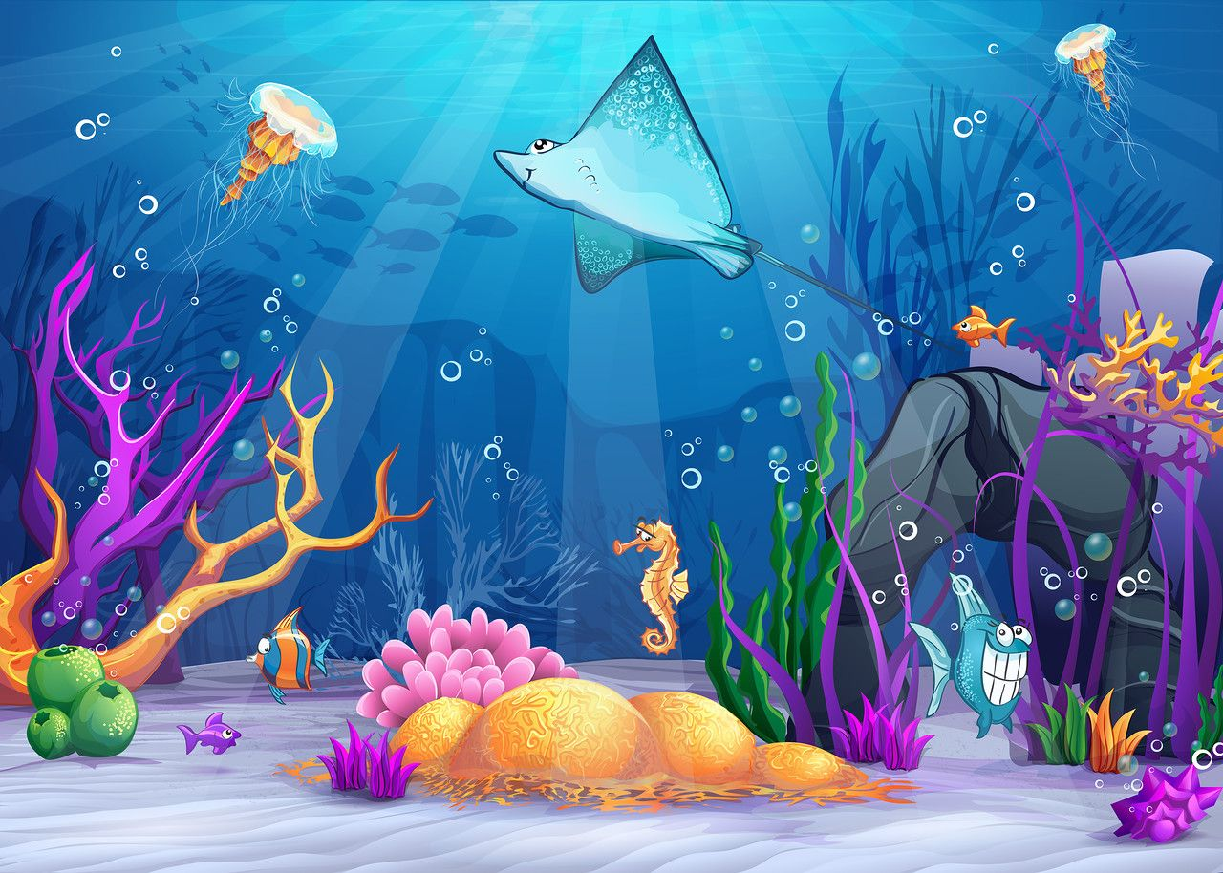**развития связной речи дошкольников»**

Головня Марина Романовна,

учитель-логопед

высшей квалификационной категории

Белый Яр - 2023

**«Подводный театр как педагогическое средство**

**развития связной речи дошкольников»**

Речь – это не только средство общения, но и орудие мышления, творчества, носитель памяти. Дети овладевают родным языком через речевую деятельность, через восприятие речи и говорение. Поэтому очень важно создавать условия для развития связной речевой деятельности. На мой взгляд, театрализованная деятельность – один из самых эффективных способов развития речи детей и проявления их творческих способностей, а так же та деятельность, в которой наиболее ярко проявляется принцип обучения – учить, играя.

Игры с водой – одно из самых приятных занятий. Вода дает ребенку ощущение покоя, расслабленности, гармонии, а различные практические действия с ней и в ней предоставляют возможность познавать мир и себя в нем.

Дети воспринимают подводный мир как виртуальное пространство, побуждающее их фантазию, а значит, развиваются творческие способности. Они учатся общаться друг с другом и высказывать свое мнение, планировать поэтапные действия и выполняют их.

Театр под водой - это чудесное зрелище!

Сцену подготовить очень просто: достаточно наполнить водой прозрачный сосуд – это может быть аквариум, прозрачный контейнер, банка. Чтобы создать нужные декорации, достаточно поставить за аквариум соответствующий рисунок или как минимум лист бумаги нужного цвета. Такую декорацию можно прикрепить к стеклу пластилином или скотчем. Внутри сосуда располагаем нужные реквизиты: песок, ракушки, камушки, водоросли и т.д.

Так как действия происходят на воде и под водой, фигурки должны быть водостойкими. Наряду с пластмассовыми и резиновыми фигурками, используем напечатанные или нарисованные на бумаге и заламинированные, а можно слепить. Их можно передвигать держа в руках или прикрепить к деревянным шпажкам. Персонажи можно изображать, используя пластику рук. (Приглашаю двух помощников и прошу опустить руки в аквариум и изобразить: плывет рыба, скат, медуза). Прошу актеров рассказать о своих ощущениях.

Аквариум можно подсвечивать лампой или фонариком. Преломление света в воде производит необычные оптические эффекты.

Во время занятий рекомендую использовать аудиозаписи природных явлений (шум дождя, капель, водопад), спокойную музыку или сказочное сопровождение, что значительно разнообразит игру, сделает ее более увлекательной.

Практическая часть.

*1. Сценка «Краб ищет дом».*

Рука в перчатке похожа на многоногое морское существо, быстро перемещающееся по дну аквариума. Воспользуемся этим и покажем историю о том, как краб-отшельник искал себе дом.

Для образа использовать будем красную перчатку и глаза из пособия «Гонзики». На дне аквариума камни, раковины, «затонувшие сокровища». Начинаю рассказ: « Ох, ребята, я попал в такой водоворот, что потерял свой уютный дом. Где я теперь буду жить?» Краб бегает по дну. Зрители говорят ему в какую сторону двигаться вверх-вниз, вправо-влево, назад-вперед), и помогают найти новый дом.

С целью поддержать речевую активность детей играйте так, будто краб не понимает с первого раза, куда ему идти: «Нет, иди не вперед, а направо!»

*2. Разыграем пьесу «День рождения черепахи».*

В этой пьесе действует много животных: они поздравляют черепаху с днем рождения и дарят ей подарки. Использовать будем фигурки морских животных и игрушечные предметы в качестве «подарков», которые завернуты в фольгу.

Один за другим в аквариум будет спускается гость с подарком. Ставим животное на дно аквариума и двумя руками разворачиваем подарок, вручаем его черепахе. Подарок – это предмет, который черепахе незнаком или он ей не нужен. Задача гостя – объяснить назначение предмета (для чего он и как его можно использовать).

С помощью голоса попробуйте передать характер, особенности героя. Например, если кит большой, массивный, то и голос его будет низким, а речь неторопливой, размеренной.

Очень важно привлекать внимание зрителей, при появлении каждого следующего гостя, я буду повторять: «А теперь к черепахе пришел (пришла)…»

Сцена начинается с того, что черепаха сидит в воде и поет песенку о дне рождения. Зрители подпевают хором, для создания положительного эмоционального фона.

«Пусть бегут неуклюже

Пешеходы по лужам,

А вода по асфальту рекой.

И не ясно прохожим

В этот день непогожий

Почему я веселый такой»

*3. Сценка «В главной роли – цвет».*

Стеклянный сосуд можно заполнить не только водой, а например, маслом. В прозрачную тару наливаю цветную воду примерно на треть высоты, а сверху доливаю растительное масло (оно имеет меньшую плотность, поэтому не будет смешиваться с водой).

Звучит музыкальное сопровождение.

«Актерами» становятся краски, которые эффектно перемещаются в этой среде (пипеткой капаю краску на масло). Капелька краски, образуя шарик, проходит масляный слой и растворяется в воде. Зрители интерпретируют увиденное, создавая таким образом действие пьесы.

Опускаю в жидкость шипучую таблетку аспирина, начинается химическая реакция: подкрашенная вода то поднимается, то опускается, не смешиваясь с маслом.

Предлагаю зрителям понаблюдать за тем, что происходит, а затем сочинить сказку, историю об увиденном.

«Как хорошо, что есть театр!

Он был и будет с нами вечно,

Всегда готова утверждать

Всё, что на сцене - человечно.

Здесь все прекрасно – жесты, маски,

Костюмы, музыка, игра.

Здесь оживают наши сказки

И с ними светлый мир добра.»

Надеюсь, что мои предложения помогут вам в работе с детьми и натолкнут на новые, оригинальные творческие решения. Спасибо за внимание!